Emzirme
- Neden Emzirmelisiniz?
  - Her annenin sütü kendi bebeğine özel ve bebeğin durumuna göre hazırlanmış en mükemmel besindir.
  - Sindirimi çok kolaydır.
  - Annenin bebeğini emzirmesiyle anne-bebek ilişkisi güçlenir, annenin bebeğini benimsemesi, bebeğin sağlıklı bir kişilik kazanması kolaylaşır.
  - Anne sütü proteinlerin, yağların, vitaminlerin ve karbonhidratların en mükemmel bileşimini içerir.
  - Anne sütü içinde bulunan antikorlar, canlı hücreler, enzimler ve hormonlar bebeğinizi enfeksiyon ve hastalıklara karşı korur.
  - Anne sütü alan bebeklerin zekâ düzeylerinin daha yüksek olduğu bilinmektedir.
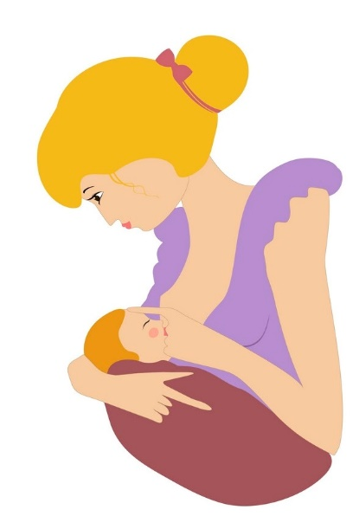
  - Emziren anneler eski kilosuna daha çabuk dönerler.
  - Emzirme, annede meme ve yumurtalık kanseri ile menopoz sonrası osteoporoz ve kalça kırığı riskini azaltır.
  - Emzirme annenin ve ailenin yaşamını daha kolay hale getirir, daha az zaman ve para harcanır.
  - Emziren annenin kendine güveni ve bebeğine yakınlık duyma ile bağlanması artar.
  - Emzirme ile hem ailenin hem de devletin yaptığı sağlık harcamaları azalır.
  - Emziren kadınların çalıştığı iş yerlerinde verimlilik artar. Emziren kadınların bebekleri sık sık hasta olmadıkları için iş yerlerinden daha az ayrılırlar.
  - Emzirme çevreyi de korur. Çünkü emzirme doğada artık olarak kalabilecek daha az plastik madde kullanımı demektir.

Doğumdan Sonra Emzirmeye Başlamak İçin Beklemem Gerekli Mi?
Anne, ister normal doğum isterse sezaryenle doğum yapmış olsun, doğumdan sonra en kısa sürede bebeği ile tensel temas sağlamalı ve bebeğini emzirmelidir. Ne kadar sık emzirilirse sütün gelmesi daha kolay olacaktır. Geç emzirmek sütün gelişini geciktirecektir. Annenin yeterli süt salgılaması için bebeğin yeterli sıklıkta ve doğru şekilde emmesi gerekmektedir. Bu konuda sağlık personeli size destek verecektir.

Sezaryen İle Doğumdan Sonra Emzirmek Mümkün Müdür?
İster sezaryen isterse normal doğum hiç fark etmez, bebeği emzirmek mümkündür. Sezaryen doğumda belki emzirmeye biraz geç başlanabilir, ancak bu da sorun oluşturacak bir gecikme değildir. Bu konuda doğum yaptığınız kuruluştaki sağlık çalışanlarından destek alabilirsiniz.
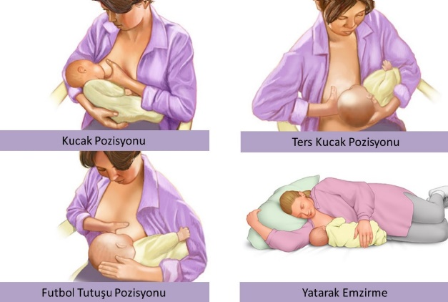
Bebeğimi Hangi Sıklıkta Emzirmeliyim?
Emzirme sıklığı bebekten bebeğe değişir. Bebek her istediğinde emzirilmelidir. Bebek ağzını açarak, aranarak, sonunda da ağlayarak açlığını belli eder. İlk günlerde sık emzirme daha sulu ve bol olan “olgun” süt yapımını hızlandırır. Bazı bebekler yeni doğduklarında çok uyur ve yeterince sık ememezler. Böyle bebekler ilk günlerde 3-4 saat sonunda uyanmamışlarsa annelerine verilmeli, gerekiyorsa yanağını sıvazlayarak memeyi almaları için uyarıp, uyandırılmalıdır.
İlk haftalarda emzirme aralıkları bir saat, iki saat gibi çok kısa olabilir.
İlk aylarda bebek uyandığında genellikle açtır ve emzirilmek ister. Her emzirme sonrası memede yapılan süt miktarı biraz daha artacağından, zamanla beslenme aralıkları uzayacaktır.

Bebek Nasıl Emer?
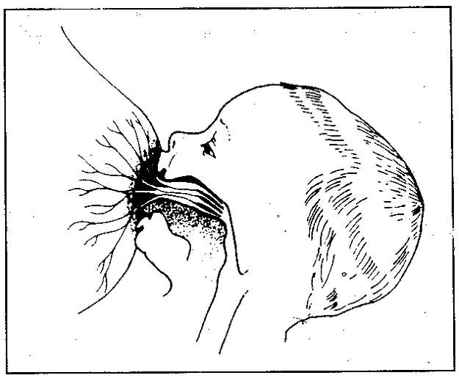
  - Bebeğin ağzını iyice açması için anne meme ucunu bebeğin alt ve üst dudaklarına değdirmelidir.
  - Bebek memeye yaklaştırılırken, ağız mümkün olduğunca açık olmalı ve çene memeye dayanmalıdır.
  - Bebeğin iyi emmesi için ağzıyla yalnız meme ucunu değil, etrafındaki kahverengi alanı da kavraması gerekir.
  - Eğer bebek memeyi doğru olarak kavramışsa her emme işlemi sırasında çenesinin, bazen de kulaklarının hareket ettiği görülür.
  - Bebek sürekli emmez. Kuvvetli emme hareketlerinden sonra kısa dinlenme aralıkları olur.
  - Bebek memede doğru yerleşmişse emzirme sonunda annenin memeleri rahatlar, bebek memeyi kendisi bırakır, emzirme anne için rahat ve kolaydır.
  - Emerken şapırtı sesi duyulması ya da yanakların içeri çekilmesi genellikle bebeğin yalnızca meme ucunu emdiğini ve ağzıyla yeterince meme dokusunu kavramamış olduğunu gösterir.
  - Eğer bebek memede doğru yerleşmemişse iyi ememez ve annenin meme başları zedelenip acıyabilir.
Emzirirken Beslenmeniz Nasıl Olmalıdır?
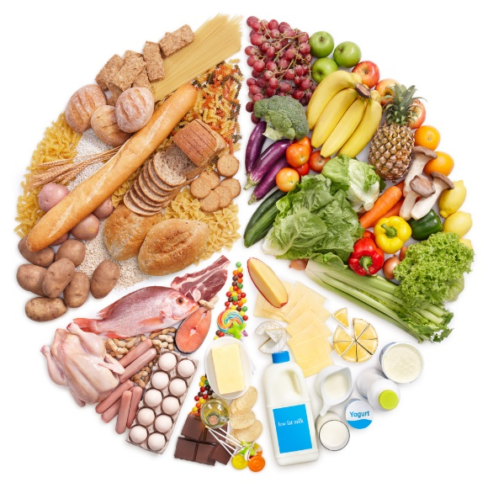
  - Annenin süt üretimi için ek 500 kaloriye daha ihtiyacı vardır. Bunu karşılayacak mevsimine uygun bol taze sebze, meyve içeren yeterli ve dengeli bir diyet uygulayın.
  - Günlük beslenme programını 3 ana öğün, 3 ara öğün olarak planlayın.
  - Her öğünde her besin grubundan tüketerek beslemenizde çeşitlilik sağlayın.
  - Emziren annenin ihtiyacı olduğu kadar sıvı alması yeterlidir. Bu dönemde, emzirme sırasında ya da hemen sonrasında 1-2 bardak su içmeniz süt üretimini artırır (bir seferde 1-2 litre su içmeniz süt üretimini artırmaz).
  - Uygun sıvı gıdaları tüketin: temiz içme suyu, taze sıkılmış meyve suları, süt, fermente süt ürünleri (yoğurt-ayran, kefir vs).
  - Sebze ve meyveleri tüketmeden önce çok iyi yıkayın. Mevsim dışı sebze ve meyve tüketmeyin.
  - Sebze, makarna, kuru baklagillerin haşlama sularını dökmeyin.
  - Yeterince pişmemiş et, süt, yumurta tüketmeyin.
  - Yemeklerinizde, salatalarınızda zeytinyağı veya diğer sıvı yağları tüketin.
  - Tuz kısıtlaması gerektiren bir sağlık probleminiz yoksa iyotlu tuz kullanın. Yemekleriniz piştikten sonra tuzunu ilave edin. İyotlu tuzu ışık almayan kapalı bir kapta veya kapalı bir dolapta saklayın.
  - Hazır yiyecek ve içecekleri (hazır çorbalar, gazlı içecekler, hazır meyve suları, toz içecekler, et/tavuk suyu tabletleri, sucuk, salam, sosis vb) tüketmeyin.
  - Kolalı içecekler, gazozlar, çay ve kahve, enerji içecekleri (katkı maddeleri ve kafein içeriği), diyet içecekleri (yapay tatlandırıcılar) sınırlı kullanın veya kullanmayın. Çayı yemeklerden 1 saat sonra açık şekilde tüketin. Kahve, hazır kahve gibi içecekleri günde 1 fincan alabilirsiniz.
  - Sigara, alkol kullanmayın. Sigara içilen ortamlarda bulunmayın. Ayrıca bebeğin sağlığı için, bulunduğu evde kesinlikle sigara içilmemelidir.
Eşimin Emzirmeme Nasıl Katkısı Olabilir?
Bebeklerin çok fazla fiziksel dokunulmaya ihtiyacı vardır. Bebeğinizi emzirdikten sonra babanın sevgi dolu kolları bebek için en güzel yerlerden biridir. Bebeğinizi emzirdikten sonra eşinizin göğsüne koyunuz ki, ikisi de baba evlat ilişkisini yaşamaya başlasınlar. Babanın anneye emzirme konusunda verdiği destek, sizin anne sütü konusunda başarılı olmanız için en büyük destektir. Özellikle doğumdan sonraki ilk haftalarda değişen hormonlar ve uykusuzluk sonucu kendinizi güçsüz hissettiğinizde, eşinizin sizin yanınızda olup bebeği emzirmenize yardımcı olması, tüm aile ilişkisini olumlu etkileyecektir.

Emzirdikten Sonra Bebeğimin Gazını Nasıl Çıkarmalıyım?
Beslendikten sonra bebeği 10-15 dakika dik tutmak gaz çıkarmasına yardımcı olur. Bebek memede uyumuş ve rahat görünüyorsa gaz çıkarmaya gerek yoktur. Bebek huzursuzsa; kucakta, dik durumda sırtı sıvazlanarak gaz çıkarmasına yardımcı olunabilir.
Bebek ne zamana kadar emzirilmelidir?
Bebeğinizi ilk 6 ay sadece anne sütü ile beslemelisiniz. Bu 6 ay içinde bebeğiniz, suya bile ihtiyaç duymaz. Bu süreçten sonra, ek besinlerle emzirmeyi 2 yaş ve ötesine kadar sürdürülmesi ideal olandır. Ek besinlere geçmeniz, bebeğinizin anne sütüne olan ihtiyacını ortadan kaldırmaz.
Bebeğe Emzik Verilebilir Mi?
Anne sütü alan bebeklere emzik ve biberon verilmesi önerilmemektedir. Bazen anneler emzirmenin yanında suyu ya da başka besinleri biberonla bebeklerine vermekte, ya da ağlamasın ve oyalansın diye emzik kullanmaktadır. Ancak biberon ya da emzik alan bebeklerde “meme başı şaşkınlığı” dediğimiz bir durum oluşmakta ve bu bebekler anneyi emmeyi bırakabilmektedirler. Çünkü meme ile biberon ya da emzik emmek arasında emme şekli açısından farklar vardır. Bu nedenle biberon ya da emzik önerilmemektedir.

Bebeğimi Emzirdiğim Sürece Hamile Kalır Mıyım?
Evet, hamile kalabilirsiniz. Emzirme, bir doğum kontrol yöntemi değildir. Hamile kalmak istemiyorsanız, uygun bir doğum kontrol yöntemi için aile hekiminize/hekiminize başvurunuz.
Emzirirken Memeler İçin Özel Bir Bakım Gerekli Mi?
Memeleri her emzirmeden önce temizlemeye gerek yoktur. Bebeğe mikroplar ellerden bulaşır.
Önemli olan “ELLERİN YIKANMASI” dır.
Meme başının etrafındaki deriden yağlı bir madde salgılanır. Bu doğal madde, emziren annenin meme ucunu çatlaklardan korur. Bu nedenle meme başını çatlaklardan korumak ya da temizlemek için meme başına karbonatlı su, sabunlu su, krem sürmeye gerek yoktur. Hatta bunları sürerken bu doğal yağlı madde de silinecek ve meme başında çatlaklar daha kolay oluşacaktır. Emzirme döneminde uygun bedende ve pamuklu sutyen kullanılmalıdır.
Meme Ucunun Şekli Emzirmemi Etkiler Mi?
Memenin ucunun olmaması, ucunun içe çökük olması ya da ucunun büyük olması emzirme için problem değildir. Bebek zaten memenin sadece ucunu değil ucun etrafındaki kahverengi bölgenin büyük bir bölümünü de alarak sütü emer. Yani meme dokusunun büyük bir bölümünü ağzına alır.
İşe Döndüğümde de Bebeğimi Emzirebilir Miyim?
İşe dönüldüğünde tabii ki emzirmek mümkündür. Sabah ve akşam bebeği evde emzirmenin yanında, işyerinde de sabah öğlen ve ara verildiğinde süt sağılarak saklanabilir ve sağılmış olan bu süt, evde bebeğe bakan kişi tarafından bebeğe kaşık ya da fincanla verilebilir. Böylece annenin sütünün devamlılığı da sağlanmış olacaktır. Gündüz iş yerinde sağılan süt ile birlikte annenin memesinde süt yapımı devam edecektir.
Bebeğim Emmeyi Reddediyor, Ne Yapmam Gerekli?
Bebeğin memeyi reddetmesi çeşitli şekillerde olabilir. Hiç emmeme, zayıf emme, emmeye çalışırken ağlama ve meme ile savaşma (kısa süre emme ve sonra memeyi boğulur gibi ya da ağlayarak bırakma), tek memeyi emme, ötekisini istememe şeklinde gözlenebilir.
Memeyi reddin nedenleri ve çözüm önerileri:
  - Bebekler hastayken memeyi alır ama güçsüz emer. Anneler de bunu ret zannedebilir. Bebek hasta ise süt sağılıp verilebilir. Bebeğe süt verilirken ortamın sakin olmasına ve bebeğin dikkatinin dağılmamasına özen gösterilmelidir.
  - Bebeğin ağzında pamukçuk oluşmuşsa, diş çıkarıyorsa ya da burnu tıkalıysa bebek emmeyi reddedebilir. Bu durumda sabırlı olunmalı ve sorun ortadan kaldırılmalıdır
  - Anneye doğumda ya da psikolojik tedavi amaçlı verilen bazı ilaçlar da bebeğin memeyi reddetmesine sebep olabilir. Bu durumda sağlık çalışanlarından destek alınmalıdır.
  - Emzik kullanımı, biberonla beslenme, memeyi kötü pozisyonda tutma, tıkalı meme, bebeğin yetersiz desteklenmesi, annenin memeyi yanlış tutması, emzirmenin kısıtlanması, fazla süt birikimi gibi nedenler bebeğin memeyi reddetmesine yol açabilir. Bebeğin memeyi reddetmesini engellemek için emzirirken bebeğin başına bastırılmamalı, gerekiyorsa süt bardak ya da kaşıkla verilmeli, biberon ve emzik kullanımından kaçınılmalıdır. Anne ile bebek arasında ten tene temas sağlanmalı, anne bebeği sık sık kucaklayıp okşamalı, bebek her istediğinde emzirilmelidir.
  - Bebeği üzen değişiklikler: anneden ayrılma, annenin işe başlaması, yeni bir bakıcı, çok sık bakıcı değiştirme, aile düzeninde değişiklik, annede hastalık ya da mastit, annenin adet görüyor olması, annenin kokusundaki değişiklikler olarak sıralanabilir. Anne gerekirse bir süre izin almalı, kullanılan kokular bırakılmalı, kişisel temizliğe önem verilmeli, annede bir hastalık var ise tedavisi sağlanmalı ve emzirme doğru bir şekilde sürdürülmelidir.
  - Anneler, bebeklerin meme arama hareketini, bebeğin emerken dikkatinin dağılmasını ve aniden başka tarafa bakmasını, bebeğin memeyi reddetmesi zannedebilirler. Bu duruma yalancı ret denir. Yalancı reddi önlemek için, bebeğin memeyi tutması beklenmeli, farklı pozisyonlarda emzirme denenmeli ve gerekiyorsa süt bebeğin ağzına sağılmalıdır.
  - Annenin yediği bazı besinlerin kokusu süte geçebilir. Bebeği huzursuz edebilecek kola, çay, kahve gibi gıdaların tüketimine dikkat edilmelidir.
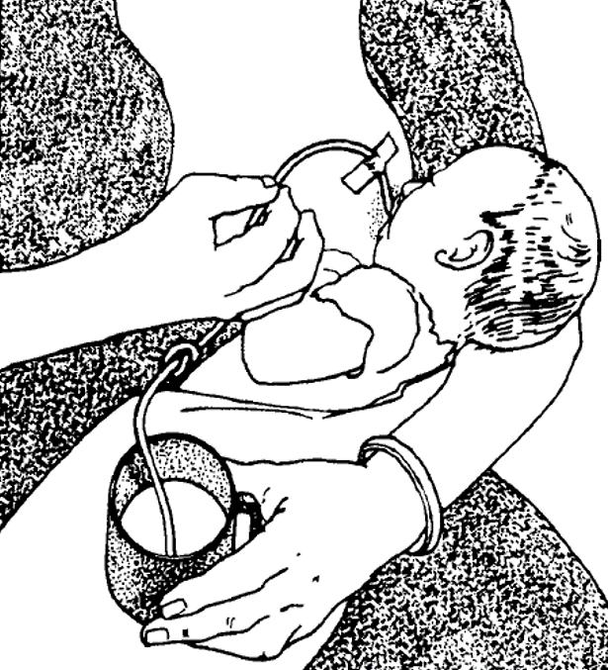
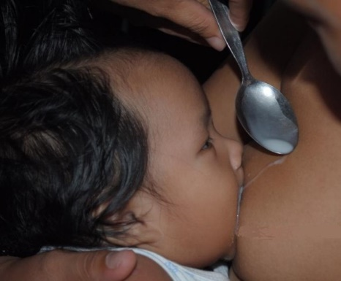
  - Bazen bebek sadece bir memeyi reddedebilir. Bu durum, yukarıda sıralanan nedenlerin, tek bir memede daha fazla görülmesinden kaynaklanabilir.
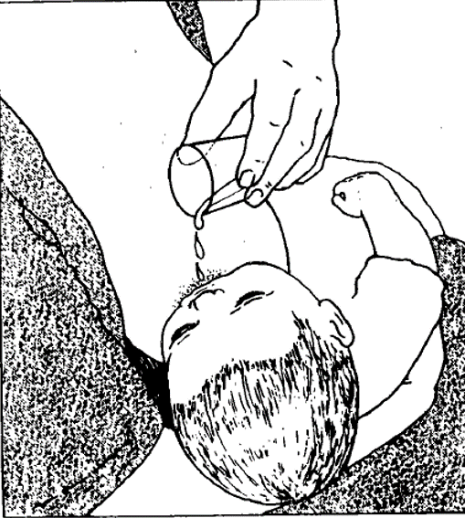

Bebeğim Hastalandığında Emzirebilir Miyim?
Bebekler hastayken de emzirme sürdürülmelidir. Hatta her zamankinden daha da sık emzirilmelidir. Hastalık nedeniyle bebeğin iştahı azalmış ve huzursuz olabilir. Emzirme aynı zamanda onu sakinleştirecektir. Emzirmenin sadece bir beslenme şekli olmadığı, duygusal bağlanmayı, anne ile bebek arasında sevgi bağını sağladığı, bunun da hem anneye hem de bebeğe çok iyi geldiği unutulmamalıdır. İshal gibi hastalıklar sırasında emzirme, hastalığın daha çabuk düzelmesine neden olur.
Hasta Olduğumda Bebeğimi Emzirebilir Miyim?
Annede ilaç tedavisi gerektiren psikiyatrik bir hastalık ya da kemoterapi gerektiren bir kanser hastalığı varsa emzirmemelidir. Bunun dışında anne şeker hastası da olsa, yüksek tansiyonu da olsa, ishal, soğuk algınlığı vb. hastalıkları da olsa emzirebilir. Bir ilaç kullanmanız gerekiyorsa hekiminize emzirdiğinizi hatırlatınız.
Mememde Sert Şişlikler, Şiddetli Ağrı ve Sıcaklık Hissi Var, Ne Yapmalıyım?
Memenizde sert şişlikler, ağrı ve sıcaklık olması, Mastit (apse) denilen durumdur. Mastit, bebeğin yanlış pozisyonda emzirilmesi, meme ucu çatlakları, dar giysiler veya sutyen kullanılması, emzirme sırasında, parmaklarla süt kanallarına çok baskı yapılması sonucu oluşabilen bir durumdur.
Mastit (apse) durumunda, mutlaka bir sağlık çalışanına başvurulmalıdır. Mastitin neden olduğu ve tedavisi ile ilgili en doğru bilgiyi size sağlık çalışanları verecektir. Mastit oluşması durumunda da bebeğinizi emzirebilirsiniz.
Mastit oluşması durumunda süt akışı kesintiye uğramamalıdır ve mastit mutlaka tedavi edilmelidir. Daha sonra; sık emzirme, meme ucuna doğru hafif masaj, temiz bir havlu ile ılık yaş pansuman, emzirmenin sağlam taraftan başlatılması ve pozisyon değiştirme uygulanmalıdır. Dinlenme ve stresten uzaklaşma sağlanmalıdır.
Emzirme acılı oluyorsa, belirli bir süre süt sağılabilir. Ancak en erken zamanda emzirmeye geri dönülmelidir.
Bebeğim Doğalı Birkaç Gün Oldu ve Memem Ödemli Gibi Parlak ve Çok Acıyor. Emzirmem Zorlaştı, Ne Yapmalıyım?
Bu durumdaki memeler “tıkalı meme” olarak tanımlanmaktadır. Genelde doğumdan sonraki ilk günlerde yeterince emzirememe, emzirmeye geç başlama, ek mama verme, memeye kötü yerleştirme, sütün seyrek boşaltılması ya da emzirme süresinin kısa tutulması sonucunda oluşan bir durumdur.
Önlem olarak doğumdan hemen sonra emzirmeye başlanmalı, bebeğin memeye iyi yerleşmesi sağlanmalı, bebek her istendiğinde emzirilmeli, belli saat aralarla emzirilmeye çalışılmamalıdır.
“Meme tıkanıklığı” problemini çözmek için bebek doğru pozisyonda sık sık emzirilmelidir. Emzirme öncesi emzirmeyi kolaylaştırmak için ılık yaş pansuman, ılık duş, omuz ve sırta masaj, memelere hafif masaj, meme ucu derisine hafif uyarı yapılmalı ve anneyi rahatlatacak, gevşetecek işlemler uygulanmalıdır. Emzirme sonrasında ödemi önlemek için havlu ile memenize soğuk yaş pansuman uygulanmalıdır. Bebek ememiyorsa elle ya da pompa ile sütün sağılması gerekir.
Evlat Edindiğim Çocuğu Emzirebilir Miyim?
Anne sütünün aslında beyinden salgılanması nedeniyle; evlat edinilen çocuk, çocuk doğurmamış bir kadın tarafından bile emzirilebilir. Sık sık memeye tutmak, tensel temas sağlamak bazen ilaç tedavisi bunu destekler. Bu konuda relaktasyon polikliniklerden destek alabilirsiniz. İlinizdeki relaktasyon polikliniklerini öğrenmek için İl Sağlık Müdürlüğüne başvurabilirsiniz.
Bebeğim Engelli Doğarsa Emzirebilir Miyim?
Bebeğiniz Down Sendromu, yarık dudak veya yarık damak, kalple ilgili problemlerle doğar ise her koşulda anne sütüne daha çok ihtiyacı var demektir. Anne sütündeki hormonlar sizi ve bebeğinizi daha da rahatlatacaktır. Anne sütünün sindirimi kolay olduğu için kalp problemi olan veya kilo almakta zorlanan bebeklerde de anne sütü daha olumlu rol oynayacaktır. Down Sendromu olan bebeklerin ise solunum yolu enfeksiyonlarına yakalanma riskini veya kabızlık sorununu ortadan kaldırmakta yardımcı olacaktır.
Mümkün olduğunca çevrenizdeki başarılı emzirmiş emziren annelerden, aile hekiminizden, sağlık personelinden, anne destek gruplarından ve ailenizden destek alın.
Eğer her şeye rağmen anne sütünü verebilmek mümkün olmuyor ise mümkün olduğunca sütünüzü sağıp bebeğinize sütünüzü vermeye çalışınız. Unutmayın ki sütünüz bebeğiniz için en iyi besindir.
Emzirme İle İlgili Sorunum Olduğunda Nereden Yardım Alabilirim?
Anneler, anne sütü ve emzirme ile ilgili herhangi bir soru veya sorunu olduğunda, gebelik döneminden başlayarak yakınlarında bulunan gebe bilgilendirme sınıfları, hastanelerin ilgili poliklinikleri ya da aile hekimine başvurabilirler.
